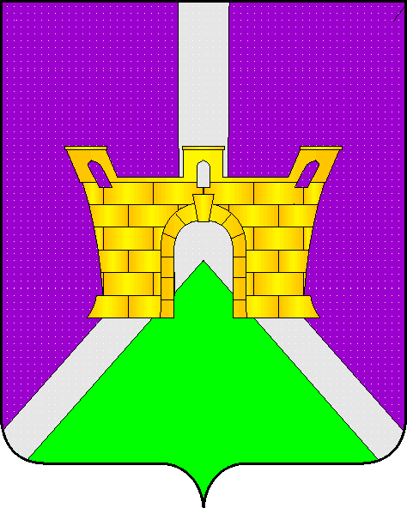
Совет Ленинского сельского поселения
Усть-Лабинского района

Р Е Ш Е Н И Е
28 декабря 2022 г. № 3
х. Безлесный Протокол № 73

О внесении изменений в решение Совета Ленинского сельского поселения Усть-Лабинского района №2 протокол № 53 от 27 декабря 2021 года «Об утверждении Положения о муниципальном контроле в сфере благоустройства на территории Ленинского сельского поселения Усть-Лабинского района»

В соответствии с пунктом 19 части 1 статьи 14 Федерального закона от 06 октября 2003 № 131-ФЗ «Об общих принципах организации местного самоуправления в Российской Федерации», Федеральным законом от 31 июля 2020 № 248-ФЗ «О государственном контроле (надзоре) и муниципальном контроле в Российской Федерации», Уставом Ленинского сельского поселения Усть-Лабинского района, Совет Ленинского сельского поселения Усть-Лабинского района решил:
1. Внести следующие изменения и дополнения в приложение к решению Совета Ленинского сельского поселения Усть-Лабинского района № 2 протокол № 53 от 27 декабря 2021 года «Об утверждении Положения о муниципальном контроле в сфере благоустройства на территории Ленинского сельского поселения Усть-Лабинского района»:
1.1. Абзац второй подпункта 1.4 пункта 1 изложить в новой редакции:
«Должностные лица, уполномоченные осуществлять муниципальный контроль на автомобильном транспорте, при осуществлении муниципального контроля на автомобильном транспорте, обязаны соблюдать ограничения и запреты в соответствии со статьей 37 Федерального закона от 31.07.2020 № 248-ФЗ «О государственном контроле (надзоре) и муниципальном контроле в Российской Федерации», а также имеют права, обязанности и несут ответственность в соответствии с Федеральным законом от 31.07.2020 № 248-ФЗ «О государственном контроле (надзоре) и муниципальном контроле в Российской Федерации» и иными федеральными законами.»;
1.2. Пункт 1 дополнить подпунктом 1.9 следующего содержания:
«1.9. Контролируемое лицо при осуществлении муниципального контроля имеет право:
1) присутствовать при проведении профилактического мероприятия, контрольного (надзорного) мероприятия, давать пояснения по вопросам их проведения, за исключением мероприятий, при проведении которых не осуществляется взаимодействие контрольных (надзорных) органов с контролируемыми лицами;
2) получать от контрольного (надзорного) органа, его должностных лиц информацию, которая относится к предмету профилактического мероприятия, контрольного (надзорного) мероприятия и предоставление которой предусмотрено федеральными законами;
3) получать от контрольного (надзорного) органа информацию о сведениях, которые стали основанием для проведения внепланового контрольного (надзорного) мероприятия, в том числе в случае проведения указанного мероприятия по требованию прокурора о проведении контрольного (надзорного) мероприятия в рамках надзора за исполнением законов, соблюдением прав и свобод человека и гражданина в связи с поступившими в органы прокуратуры материалами и обращениями, за исключением сведений, составляющих охраняемую законом тайну;
4) знакомиться с результатами контрольных (надзорных) мероприятий, контрольных (надзорных) действий, сообщать контрольному (надзорному) органу о своем согласии или несогласии с ними;
5) обжаловать действия (бездействие) должностных лиц контрольного (надзорного) органа, решения контрольного (надзорного) органа, повлекшие за собой нарушение прав контролируемых лиц при осуществлении государственного контроля (надзора), муниципального контроля, в досудебном и (или) судебном порядке в соответствии с законодательством Российской Федерации;
6) привлекать Уполномоченного при Президенте Российской Федерации по защите прав предпринимателей, его общественных представителей либо уполномоченного по защите прав предпринимателей в субъекте Российской Федерации к участию в проведении контрольных (надзорных) мероприятий (за исключением контрольных (надзорных) мероприятий, при проведении которых не требуется взаимодействие контрольного (надзорного) органа с контролируемыми лицами).»;
1.3. Пункт 1 дополнить подпунктом 1.10 следующего содержания:
«1.10. Вред (ущерб), причиненный контролируемым лицам решениями контрольного (надзорного) органа, действиями (бездействием) должностных лиц контрольного (надзорного) органа, признанными в установленном законодательством Российской Федерации порядке неправомерными, подлежит возмещению в соответствии с гражданским законодательством, включая упущенную выгоду (неполученный доход), за счет средств соответствующего бюджета бюджетной системы Российской Федерации.
Вред (ущерб), причиненный контролируемым лицам правомерными решениями контрольного (надзорного) органа, действиями (бездействием) должностных лиц контрольного (надзорного) органа, возмещению не подлежит, за исключением случаев, предусмотренных федеральными законами.»;
1.4. Подпункт 3.1 пункта 3 дополнить абзацем следующего содержания: «Учет решений и действий должностных лиц контрольных (надзорных) органов, решений контрольных (надзорных) органов, принятых при проведении мероприятий и принятии мер, указанных в частях 1)-4) настоящего подпункта, а также принятых по итогам рассмотрения жалоб контролируемых лиц осуществляется в Едином реестре контрольных (надзорных) мероприятий.».
2. Общему отделу администрации Ленинского сельского поселения Усть-Лабинского района обнародовать настоящее решение и разместить на официальном сайте Ленинского сельского поселения Усть-Лабинского района в сети "Интернет".
3. Настоящее решение вступает в силу со дня его обнародования.
4. Контроль за исполнением настоящего решения возложить на комиссию по вопросам соблюдения законодательства, социальной политики, образования, здравоохранения, куль туре, спорту, делам молодежи, торговли (Удовичко).

Исполняющий обязанности главы
Ленинского сельского поселения
Усть-Лабинского района Д.С. Пулека

